Приложение 5
"Чтение манифеста 19 февраля 1861 года" (1873)
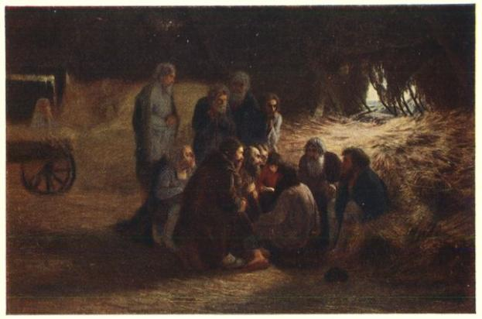
Мясоедов Григорий Григорьевич (1834-1911)

